Segundo aniversario de Pesca España

**Pesca España celebra su segundo aniversario recibiendo el Premio Alimentos de España**

* *El jurado de estos prestigiosos galardones ha reconocido el trabajo en defensa del sector pesquero y la promoción de los productos del mar.*
* *La asociación ha reforzado su papel como referente en la defensa del sector pesquero español, trabajando por la sostenibilidad, la biodiversidad marina y el impulso del consumo de los productos del mar en los hogares españoles.*

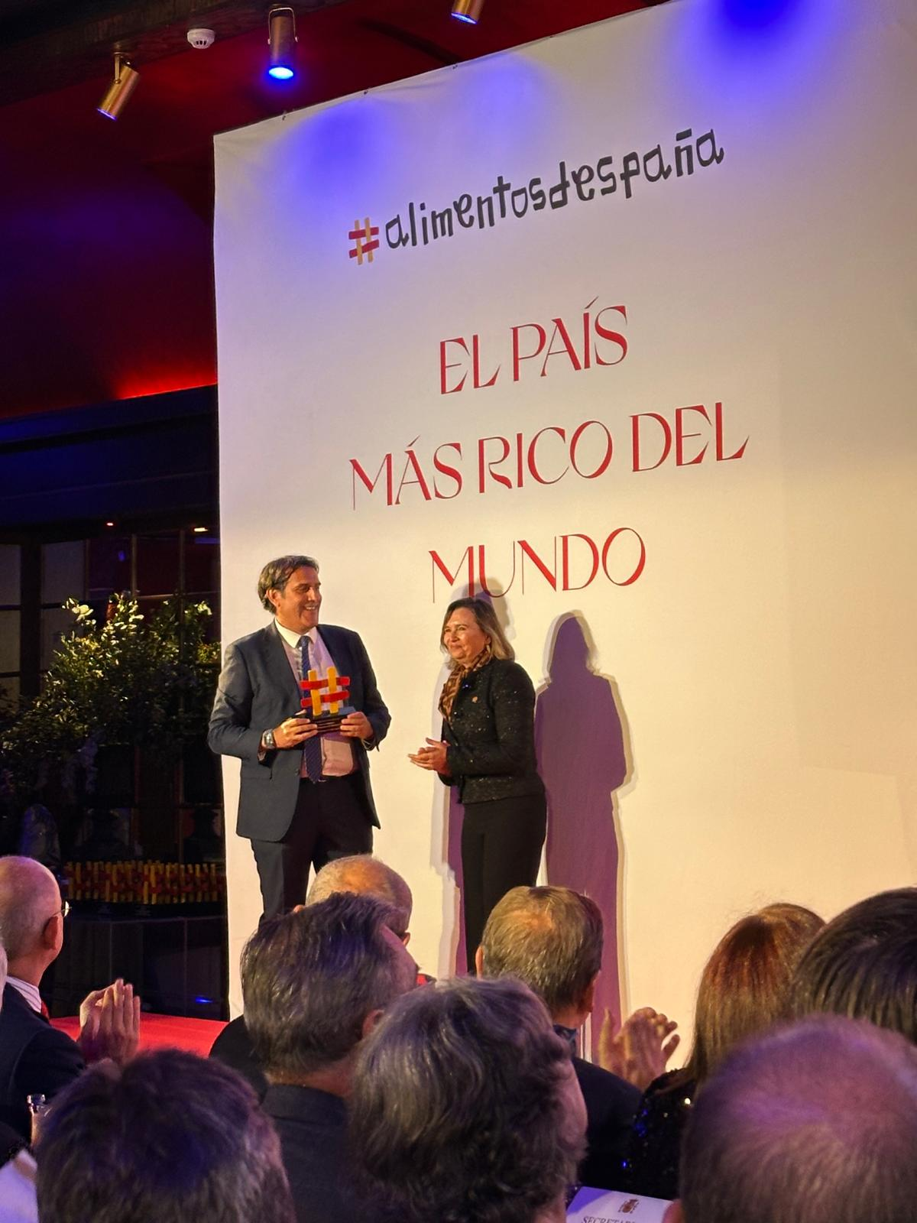

**Madrid, 15 de octubre de 2024.** Pesca España **celebra su segundo aniversario recibiendo el Premio Alimentos de España en la categoría de Promoción**, galardón que recogió este lunes en la gala de entrega de estos prestigiosos premios. Durante estos últimos dos años, Pesca España ha consolidado su posición como un **actor clave en la defensa del sector pesquero**, destacando por su firme compromiso con la sostenibilidad, la biodiversidad marina y la promoción del consumo de productos del mar.

Desde su creación en 2022, Pesca España ha trabajado en favor de sus asociados y del sector en su conjunto, poniendo en marcha campañas de concienciación y promoción para acercar la pesca a la población española. La asociación lanzó la campaña ***‘Metapesca’***, que con un tono satírico resaltó la importancia del sector como motor económico , o ***‘La huella positiva’***, para poner en valor la pesca de arrastre como una práctica fundamental y sostenible que contribuye a la soberanía alimentaria de la población. Además, se han llevado a cabo campañas centradas en la promoción del consumo como ***‘Llévate pescado’***, que busca ayudar al consumidor en la compra, conservación y preparación de productos del mar o la campaña ***‘Mercurio y selenio’,*** que buscaba desmontar los mitos asociados al mercurio en el pescado, explicando al consumidor los beneficios nutricionales de su consumo dada su alto contenido de selenio, elemento químico capturador del mercurio.

Por todo ello, **Pesca España ha sido galardonada con el** **premio “Alimentos de España”** **en la modalidad de Promoción,** otorgado por el Ministerio de Agricultura, Pesca y Alimentación. Con este galardón el jurado quiso resaltar la labor de la asociación en la **visibilización** y **defensa del sector pesquero**, así como en la **promoción del consumo de productos del mar** mediante campañas educativas y comunicativas.

**Un altavoz del sector pesquero español**

En este último año, la asociación, compuesta actualmente por 10 de las organizaciones pesqueras más importantes del país, ha abordado los grandes desafíos del sector, centrándose especialmente en **fomentar el consumo de pescados y mariscos**, la **defensa de prácticas pesqueras sostenibles** y la **lucha contra la desinformación en torno al sector pesquero**.

Durante este segundo año, la asociación **ha participado en ferias y eventos de relevancia internacional**, como Seafood Expo Global, Salón Gourmets, Conxemar o Vigo Sea Fest. En paralelo, Pesca España también ha lanzado diversas iniciativas educativas para **concienciar a los más pequeños sobre la importancia del consumo de productos del mar** y el papel fundamental del sector pesquero con los **talleres escolares *‘Del barco a tu casa: ¿qué sabes del pescado y marisco?’***, realizados en colaboración con Carrefour, y la ***iniciativa ‘Puerto Felicidad’***, una experiencia inmersiva diseñada para despertar el interés por los oficios de la pesca y fomentar el relevo generacional.

**Por un tercer año lleno de productos del mar y felicidad**

De cara al futuro, Pesca España está decidida a **seguir consolidándose como un altavoz para la reivindicación del sector pesquero y los productos del mar**, combatiendo la desinformación y derribando mitos sobre los pescados y mariscos y las artes de pesca. La asociación continuará defendiendo la pesca desde la sostenibilidad y fomentando el consumo de productos del mar como parte esencial de una dieta saludable y respetuosa con el medio ambiente.

“*Estamos muy orgullosos de lo que estamos consiguiendo desde Pesca España después de estos dos últimos años. El sector pesquero necesita ser reivindicado y defendido, y por ello seguimos firmemente comprometidos con ser un altavoz del sector para llegar a las instituciones y a los consumidores, promoviendo los* ***valores de la pesca como motor económico y cultural, además de ser una fuente inigualable de alimentos saludables***”, concluye Antonio Nieto, gerente de Pesca España.

- - -

**Descarga de imágenes** [**aquí**](https://drive.google.com/drive/folders/1b_VShH9iC1POeADVc9wcUM_ZtsTkMWTZ)

**Sobre PESCA ESPAÑA**  
Pesca España está formada por algunas de las más importantes organizaciones de productores pesqueros del país, que ponen a disposición de los consumidores la proteína animal más saludable y sostenible que existe: los productos del mar. Pesca España nace para defender la pesca por su valor nacional como motor económico y como elemento fundamental de una dieta saludable, reivindicando los productos del mar desde la sostenibilidad, la tradición y la felicidad. Para más información visita [www.pescaespana.org](http://www.pescaespana.org) y síguenos en [Instagram](https://www.instagram.com/pesca.es/) / [Facebook](https://www.facebook.com/pescaes/) / [X](https://twitter.com/pescaespana) / [Youtube](https://www.youtube.com/channel/UCMGuk4Rbm2v2Nl8s80DltwQ) / [LinkedIn](https://www.linkedin.com/company/pesca-es/about/).

**Contacto de Prensa   
  
DLaundry (agencia de comunicación)**[prensa.pescaespana@dlaundryagency.com](mailto:prensa.pescaespana@dlaundryagency.com)  
Macarena Roa (+34 678 369 465)

Ana Puyol (+34 667 224 770)